1. Аутентификация пользователя

|  |
| --- |
| Прецедент: Authentication user |
| ID: 1 |
| Краткое описание:  Вход пользователя в систему |
| Главные актёры:  Пользователь |
| Второстепенные актёры:  Нет |
| Предусловия:  Пользователь открыл на компьютере систему «451F» |
| Основной поток:   1. В правом верхнем углу на главной странице системы пользователь нажимает кнопку «Вход». 2. Пользователь вводит e-mail и пароль, нажимает кнопку «Войти». |
| Постусловия:  Авторизованный пользователь работает в системе под своим именем, имеет право на различные операции. |
| Альтернативные потоки:  1.1 – Пользователя с таким e-mail-ом и паролем не существует. |

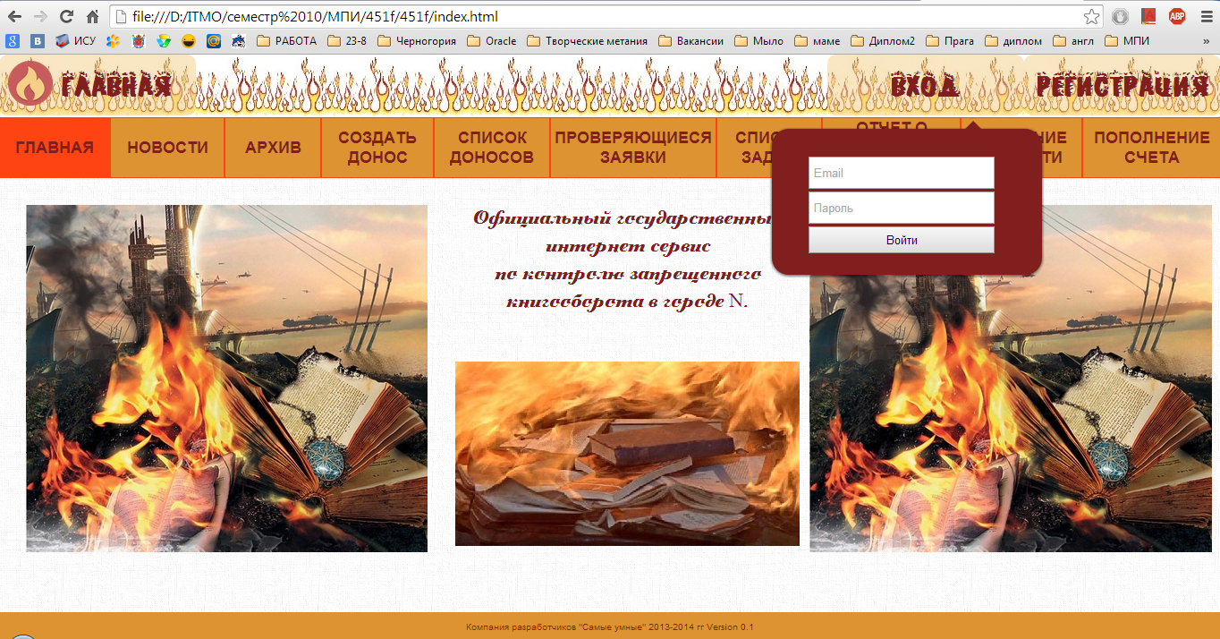

1. Регистрация пользователя

|  |
| --- |
| Прецедент: Registration user |
| ID: 2 |
| Краткое описание:  Регистрация пользователя в системе |
| Главные актёры:  Пользователь |
| Второстепенные актёры:  Нет |
| Предусловия:  Пользователь открыл на компьютере систему «451F» |
| Основной поток:   1. В правом верхнем углу на главной странице системы пользователь нажимает кнопку «Вход. 2. Пользователь вводит имя, e-mail, пароль (2 раза) и нажимает на кнопку «Зарегистрироваться». |
| Постусловия:  Зарегистрировавшийся пользователь работает в системе под своим именем, имеет право на различные операции. |
| Альтернативные потоки: нет |

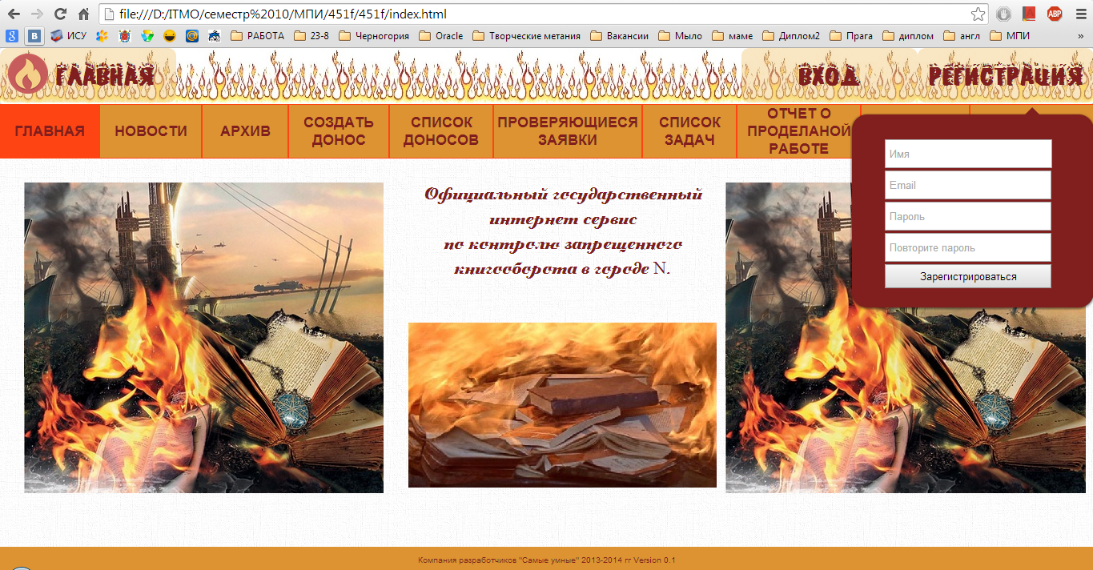

1. Создание доноса

|  |
| --- |
| Прецедент: Create denunciation from citizen |
| ID: 3 |
| Краткое описание:  Прием «Доноса» от гражданина города. |
| Главные актёры:  «Гражданин» |
| Второстепенные актёры:  нет |
| Предусловия:  1. В системе существуют пользователь с ролью «Гражданин».  2. Пользователь с ролью «Гражданин» успешно прошел аутентификацию и авторизацию в системе. |
| Основной поток:  1. Прецедент начинается, когда «Гражданин» создает в системе новый донос.  2. «Гражданин» находит по известным ему параметрам того «Гражданина», который по его мнению является «Книголюбом».  3. «Гражданин» подтверждает донос. |
| Постусловия:  Донос поступает в систему для дальнейшего рассмотрения. |
| Альтернативные потоки:  нет |

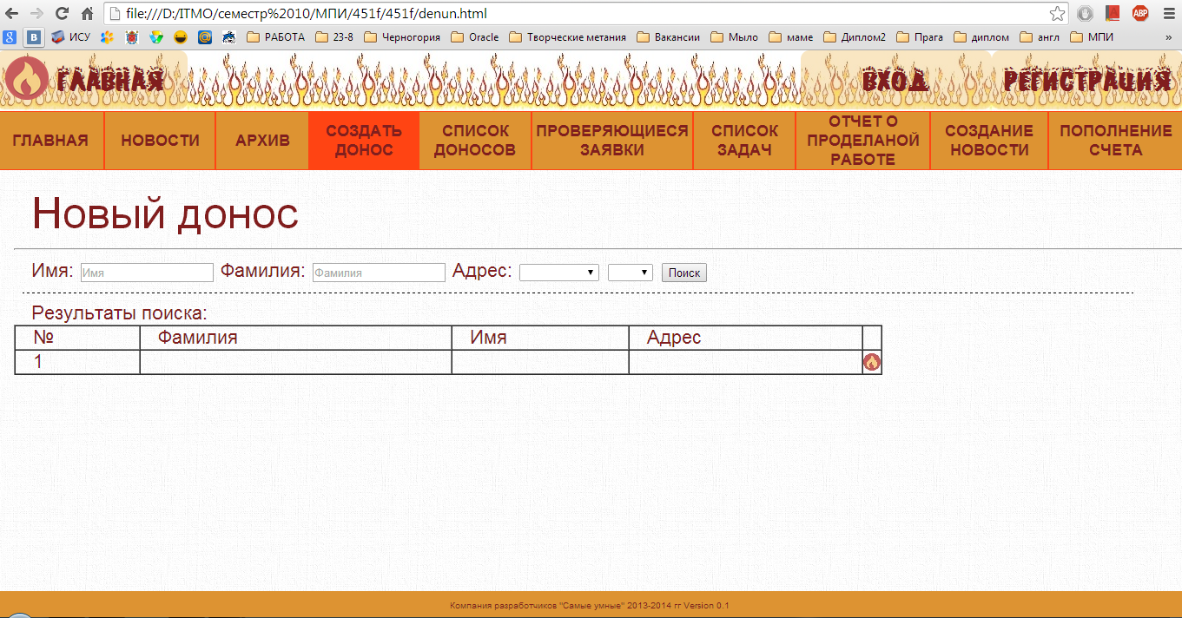

1. Выбор и проверка доноса полицейским

|  |
| --- |
| Прецедент: Denunciation choice and check |
| ID: 4 |
| Краткое описание:  Выбор и проверка достоверности доноса. |
| Главные актёры:  «Офицер полиции» |
| Второстепенные актёры:  «Электрический Пёс» |
| Предусловия:  1. В системе существует пользователь с ролью «Офицер полиции».  2. Пользователь с ролью «Офицер полиции», участвующий в прецеденте, успешно прошел аутентификацию и авторизацию в системе.  3. Пользователи с ролью «Гражданин» оставили в системе один или более доносов. |
| Основной поток:  1. «Офицер полиции» выбирает донос из таблицы на странице «Список доносов» и отправляет на проверку «Электрического Пса». Донос перемещается в таблицу «Проверяющиеся заявки».  2. «Офицер полиции» принимает от «Электрического Пса» результат проверки и заносит эту информации в систему на странице «Проверяющиеся заявки». |
| Постусловия:  Донос проверен. |
| Альтернативные потоки:  4.1 - «Донос» от гражданина города оказался ложным. |

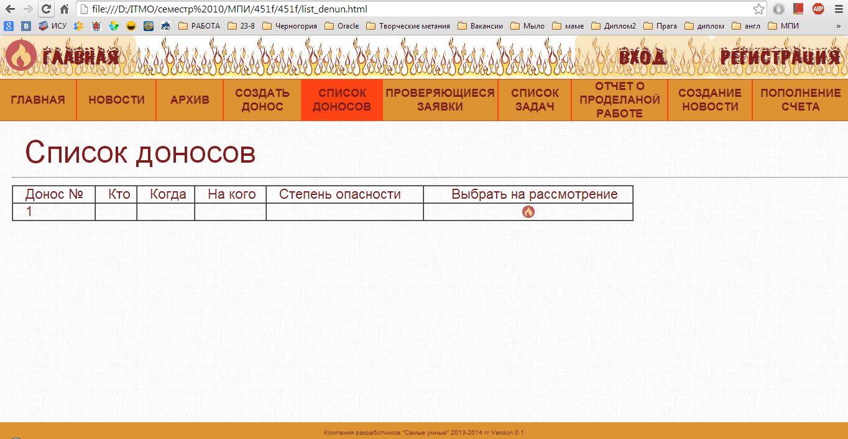

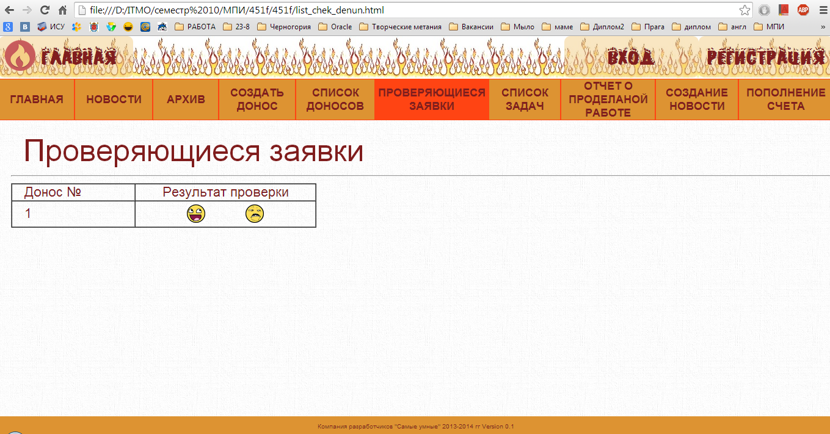

1. Выбор задачи (доноса) на исполнение

|  |
| --- |
| Прецедент: Task choice |
| ID: 5 |
| Краткое описание:  Выбор на исполнение действующих подтвержденных доносов. |
| Главные актёры:  «Начальник пожарного расчета». |
| Второстепенные актёры:  нет |
| Предусловия:  1. В системе существует пользователь с ролью «Начальник пожарного расчета».  2. Пользователь с ролью «Начальник пожарного расчета», участвующий в прецеденте, успешно прошел аутентификацию и авторизацию в системе.  3. В системе имеются один или более проверенных доносов (далее – задач на исполнение). |
| Основной поток:  «Начальник пожарного расчета» выбирает из списка проверенных заявок любую понравившуюся задачу, нажимая у соответствующего доноса кнопку «Взять на исполнение». |
| Постусловия:  Начальник пожарного расчета выезжает на задание для сожжения книг. |
| Альтернативные потоки:  5.1 - Недостаточно средств для выезда |

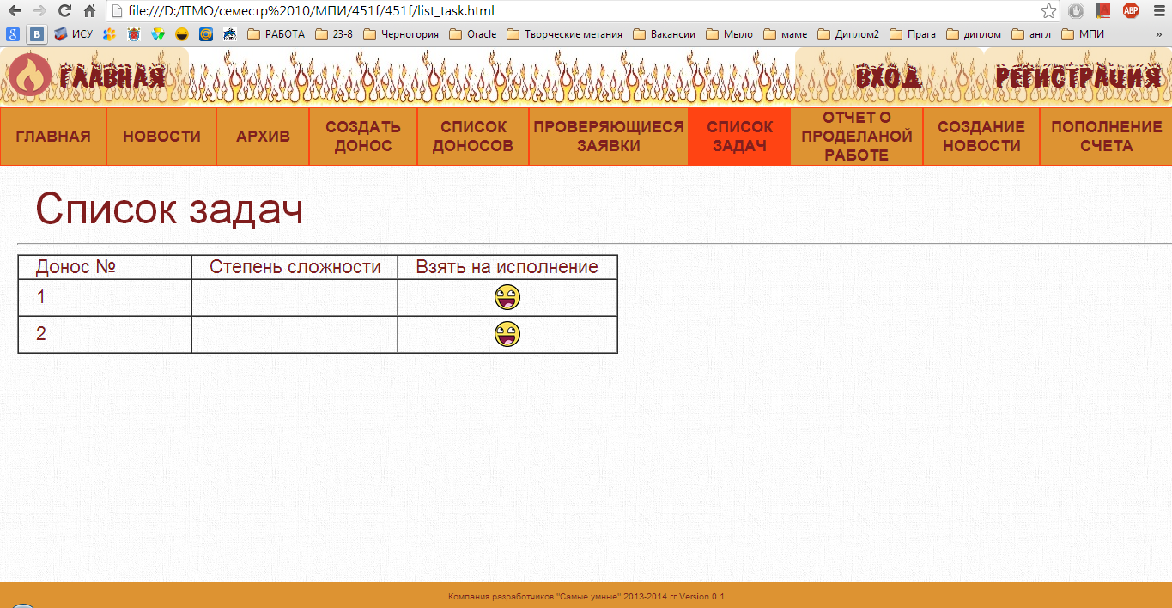

1. Отчет о проделанной работе

|  |
| --- |
| Прецедент: Report |
| ID: 6 |
| Краткое описание:  Отправка отчета о проделанной работе |
| Главные актёры:  «Начальник пожарного расчета». |
| Второстепенные актёры:  нет |
| Предусловия:  1. В системе существует пользователь с ролью «Начальник пожарного расчета».  2. Пользователь с ролью «Начальник пожарного расчета», участвующий в прецеденте, успешно прошел аутентификацию и авторизацию в системе.  3. Начальник пожарного расчета взял на исполнение донос и выехал на задание для сожжения книг. |
| Основной поток:  «Начальник пожарного расчета» на странице «Отчет о проделанной работе» заполняет поле для ввода число литров потраченного топлива и нажимает на кнопку «Отправить». |
| Постусловия:  Отчет отправлен, обработка запроса закончена, начальнику пожарного расчета доступен список задач. |
| Альтернативные потоки: нет |

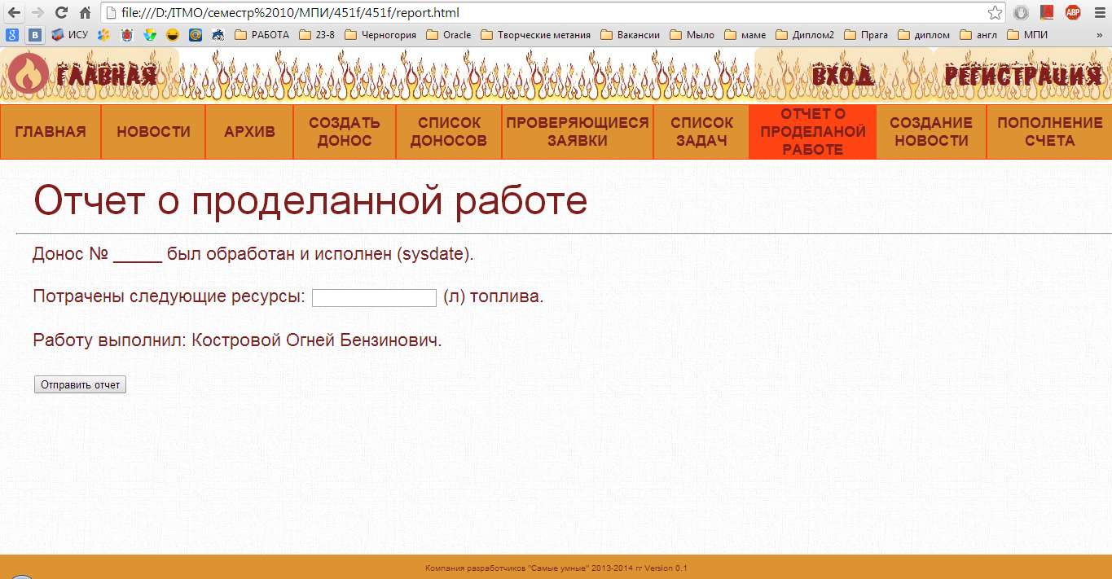

1. Просмотр новостей

|  |
| --- |
| Прецедент: Viewing news |
| ID: 7 |
| Краткое описание:  Просмотр пользователем новостей |
| Главные актёры:  Пользователь |
| Второстепенные актёры:  Нет |
| Предусловия:  Пользователь открыл на компьютере систему «451F» |
| Основной поток:   1. Пользователь переходит на страницу «Новости», видит список новостей. 2. Пользователь может нажимать на заголовок новости, для перехода на страницу с подробным описанием новости. |
| Постусловия:  Пользователь ознакомился с новостями. |
| Альтернативные потоки: нет |

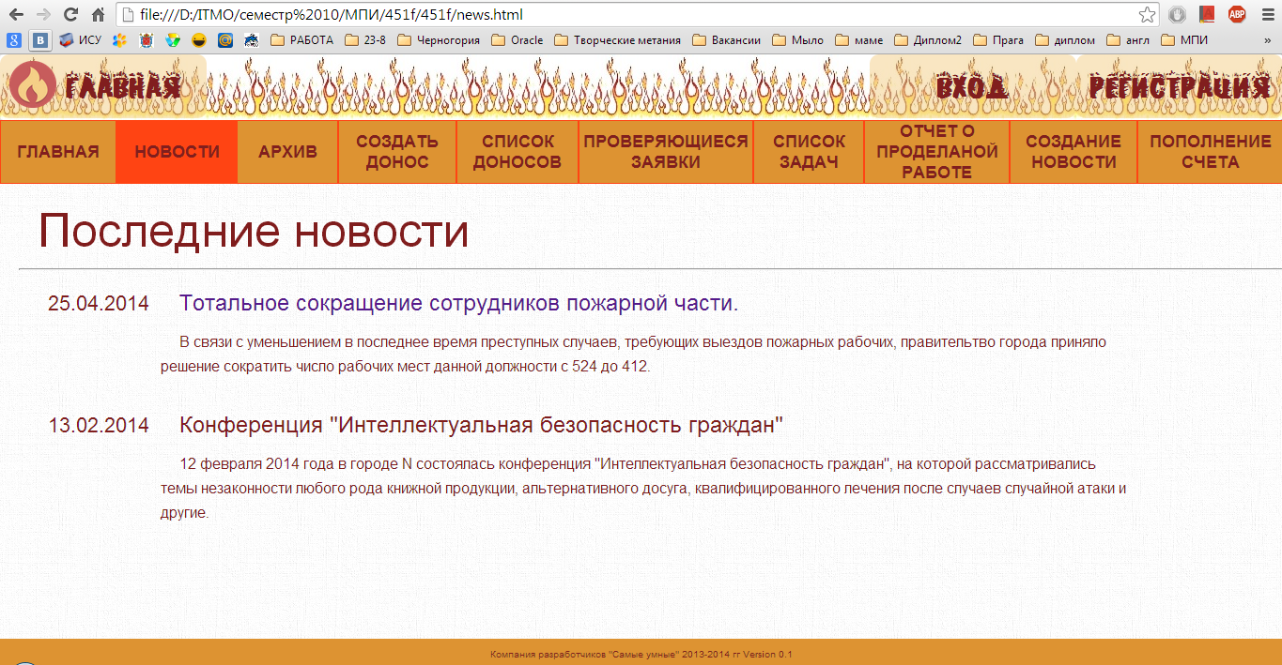

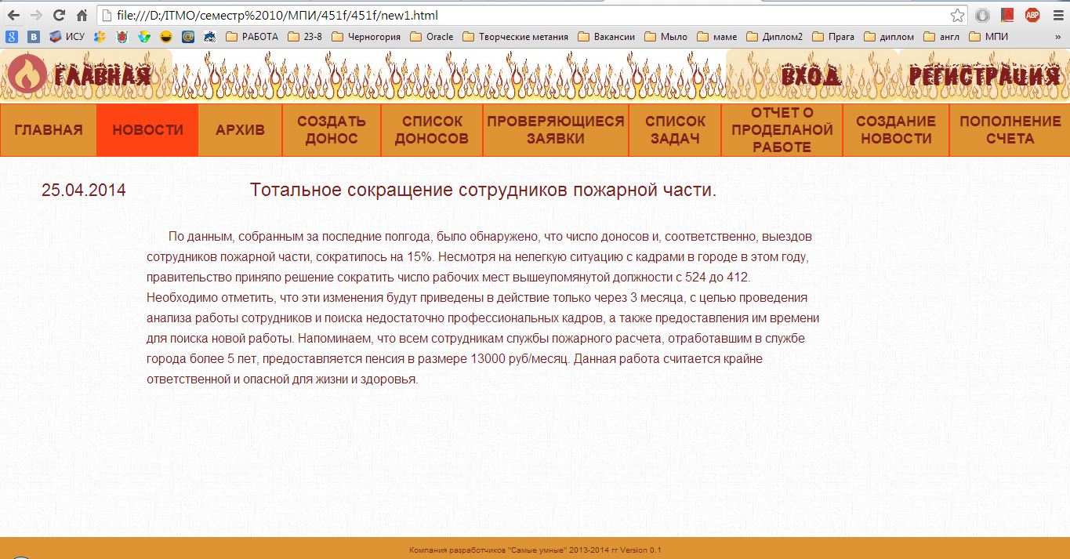

1. Просмотр архива

|  |
| --- |
| Прецедент: Viewing archive |
| ID: 7 |
| Краткое описание:  Просмотр пользователем архива работы системы |
| Главные актёры:  Пользователь |
| Второстепенные актёры:  Нет |
| Предусловия:  Пользователь открыл на компьютере систему «451F» |
| Основной поток:   1. Пользователь переходит на страницу «Архив», видит список прошедших месяцев. 2. Пользователь может нажать на понравившийся месяц и перейдет на страницу с подробным описанием работы системы в этом месяце, включающие число выездов, суммарный объем работ и возможно графики, показывающие распределение активности выездов в течение времени. |
| Постусловия:  Пользователь ознакомился с работой системы за прошедшее время. |
| Альтернативные потоки: нет |

1. Создание новости

|  |
| --- |
| Прецедент: Create news |
| ID: 9 |
| Краткое описание:  Создание новостной сводки. |
| Главные актёры:  «Чиновник» |
| Второстепенные актёры:  нет |
| Предусловия:  1. В системе существует пользователь с ролью «Чиновник».  2. Пользователь с ролью «Чиновник», участвующий в прецеденте, успешно прошел аутентификацию и авторизацию в системе. |
| Основной поток:  1. «Чиновник» переходит на страницу «Создание новости».  2. «Чиновник» заполняет поля, а именно Заголовок, Краткий анонс и Содержание новости и нажимает на кнопку «Создать новость». |
| Постусловия:  Созданная чиновником новость добавляется в список новостей на странице «Новости» и создается страница .html с подробным описанием новости. |
| Альтернативные потоки: нет |

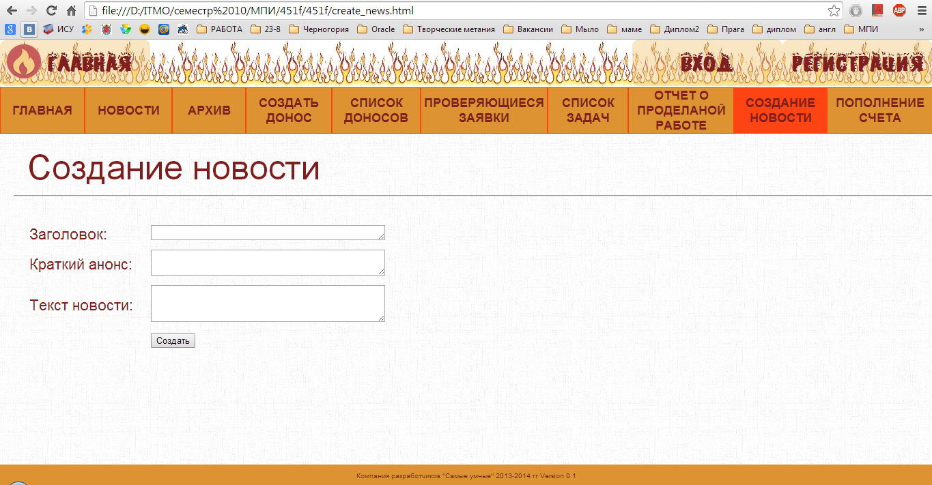

1. Пополнение счета

|  |
| --- |
| Прецедент: Account replenishment |
| ID: 10 |
| Краткое описание:  Пополнение счета. |
| Главные актёры:  «Чиновник» |
| Второстепенные актёры:  нет |
| Предусловия:  1. В системе существует пользователь с ролью «Чиновник».  2. Пользователь с ролью «Чиновник», участвующий в прецеденте, успешно прошел аутентификацию и авторизацию в системе. |
| Основной поток:  1. «Чиновник» переходит на страницу «Пополнение счета».  2. «Чиновник» заполняет поле ввода суммы, на которую пополняется счет и нажимает на кнопку «Пополнить». |
| Постусловия:  Счет пополнен. |
| Альтернативные потоки: нет |

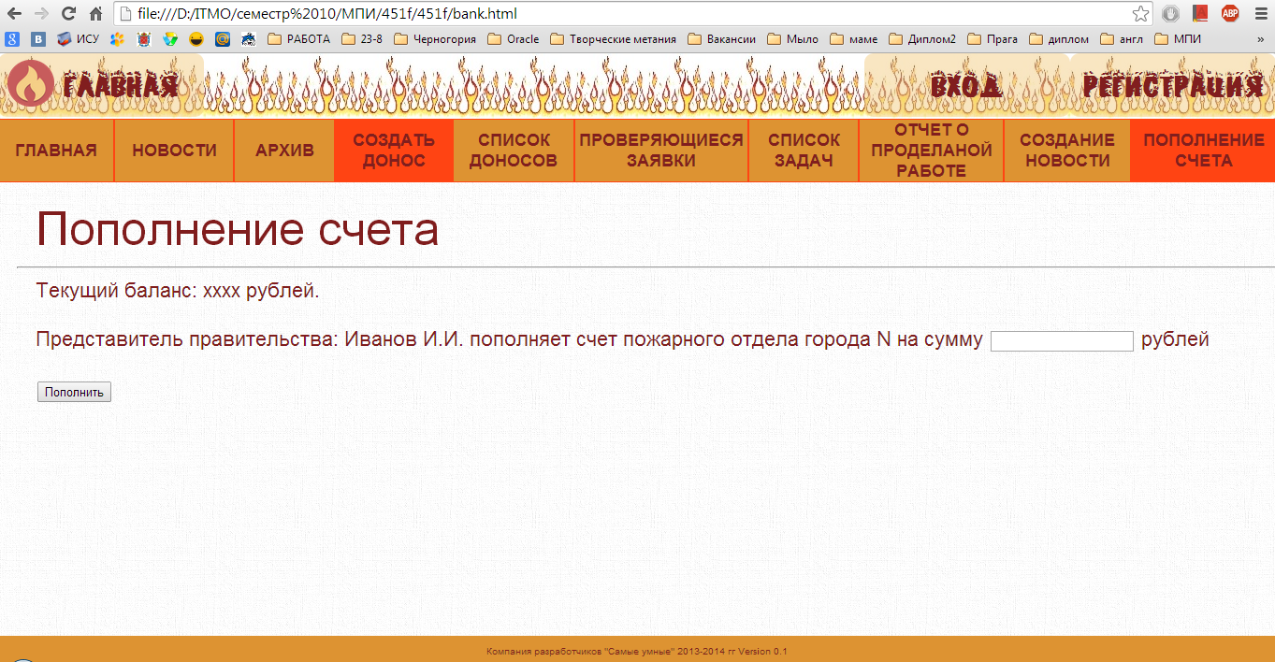

## Alternative Flows

|  |
| --- |
| Прецедент: Authentication user |
| ID: 1.1 |
| Краткое описание:  Пользователя с таким e-mail-ом и паролем не существует. |
| Главные актёры:  Пользователь |
| Второстепенные актёры:  нет |
| Предусловия:  Пользователь вводит такие данные при входе в систему, что не удается его идентифицировать. |
| Основной поток:  Система информирует пользователя о несуществовании такого пользователя и просит ввести другой e-mail и пароль. |
| Постусловия:  Очередная попытка входа. |
| Альтернативные потоки: |

|  |
| --- |
| Прецедент: Denunciation choice and check |
| ID: 4.1 |
| Краткое описание:  «Донос» от гражданина города оказался ложным. |
| Главные актёры:  «Офицер полиции» |
| Второстепенные актёры:  «Электрический Пёс» |
| Предусловия:  1. «Электрический Пёс» не обнаружил запрещенных книг. |
| Основной поток:  1. «Офицер полиции» помечает проверенный донос, как ложный. |
| Постусловия:  1. «Донос» помечен как ложный. |
| Альтернативные потоки: |

|  |
| --- |
| Прецедент: Report from citizen: inc budget |
| ID: 5.1 |
| Краткое описание:  Недостаточно средств для выезда начальнику пожарного расчета. |
| Главные актёры:  «Начальник пожарного расчета» |
| Второстепенные актёры:  «Чиновник» |
| Предусловия:   1. Пользователи с ролями «Чиновник» и «Начальник пожарного расчета», участвующие в прецеденте, успешно прошли аутентификацию и авторизацию в системе. 2. Баланс на счете, из которого за каждый выезд вычитает соответственная сумма за топливо, стал отрицательным или равным нулю. 3. «Начальнику пожарного расчета» недоступен список задач, сообщение о нехватке средств. |
| Основной поток:   1. «Чиновник» пополняет счет. 2. «Начальнику пожарного расчета» становится доступен список задач, и он может выбрать их на исполнение. |
| Постусловия:  «Начальник пожарного расчета» выбирает задачу на исполнение. |
| Альтернативные потоки: |